**CLUB DEPORTIVO**

**TEAM AGUILAS DEL NORTE**

**Personería Jurídica según resolución 00278 del 15 de marzo del 2017**

**Nit: 901067821-7**

San José de Cúcuta, Mayo 10 del 2023

**Colegio San Pedro Clasel**

**Solicitud de Permiso**

Por medio de la presente me permito solicitar permiso para el **ciclista Jeines José Gomez** el cual estará ausente debido a sus entrenamientos como preparación a Campeonatos Nacionales los días **MIERCILES, JUEVES** y **VIERNES**.

De antemano les agradezco la atención presentada para que nuestro deportista pueda tener una excelente preparación.

ATENTAMENTE

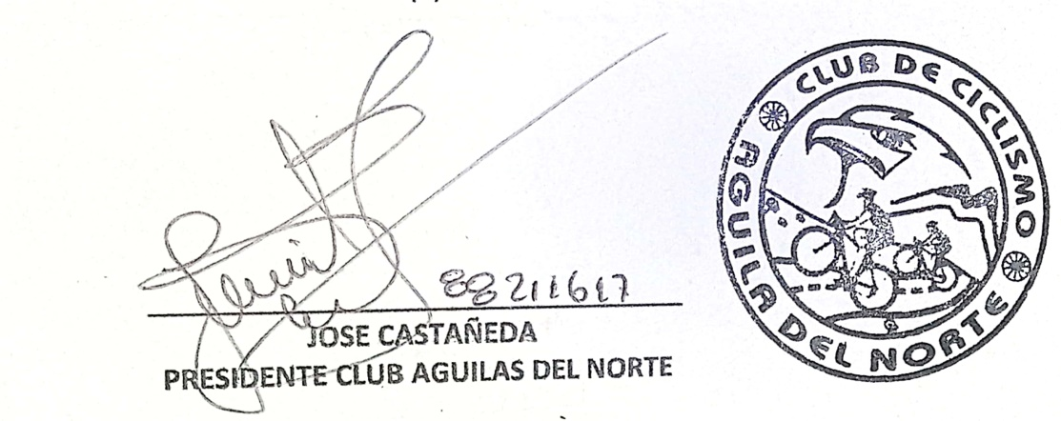

Av. 4 # 4-15 Barrio 7 de Agosto

Celular: 3204155929

Correo Electrónico: [clubdeciclismoaguilasdelnorte@hotmail.com](mailto:clubdeciclismoaguilasdelnorte@hotmail.com)